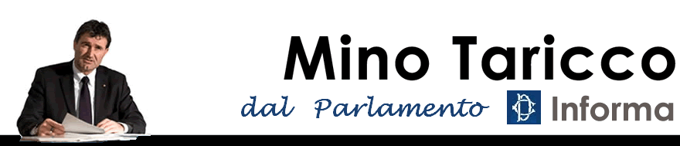
Il Gruppo Consiliare di minoranza “Per Centallo” in collaborazione con il Pd Provinciale organizza insieme all’On. Mino Taricco un incontro aperto alla cittadinanza per confrontarsi sui temi e le riforme in discussione al Parlamento e le problematiche locali.

VENERDI’ 1 APRILE

ORE 20.45

CENTALLO
Sala Polivalente Cooperativa “Duelli”

Piazza Vitt. Amedeo III n. 5/6

